ĐẠI HỘI CHÁU NGOAN BÁC HỒ LIÊN ĐỘI TIỂU HỌC ĐOÀN XÁ
NĂM HỌC 2024-2025

Thực hiện theo hướng dẫn số 206-HD/HĐĐ ngày 4/10/2024 của Hội đồng Đội thành phố, hướng dẫn số 14-HD/HĐĐ của Hội đồng Đội Huyện Kiến Thụy về việc tổ chức Đại hội Cháu ngoan Bác Hồ, tiến tới Đại hội Cháu ngoan Bác Hồ Huyện Kiến Thụy lần thứ VIII, Đại hội Cháu ngoan Bác Hồ thành phố Hải Phòng lần thứ IX và Đại hội Cháu ngoan Bác Hồ toàn quốc lần thứ X- năm 2025.
Hòa chung không khí thi đua sôi nổi của thiếu nhi cả nước hướng về Bác Hồ kính yêu. Ngày 14/02/2025 Liên đội Tiểu học Đoàn Xá long trọng tổ chức Đại hội Cháu ngoan Bác Hồ năm học 2024-2025. Đây là dịp để các đội viên, nhi đồng trong toàn liên đội báo công lên Bác, biểu dương những tấm gương tiêu biểu trong học tập và rèn luyện, đồng thời tiếp tục phát động phong trào thi đua làm theo lời Bác.

Mở đầu chương trình – Văn nghệ chào mừng
Không khí đại hội trở nên tưng bừng, phấn khởi với những tiết mục văn nghệ đặc sắc do các bạn đội viên trong Liên đội biểu diễn. Những bài hát ca ngợi Đảng, Bác Hồ, quê hương đất nước và tinh thần chăm ngoan, học giỏi đã khuấy động tinh thần của các đại biểu và toàn thể học sinh có mặt tại hội trường.
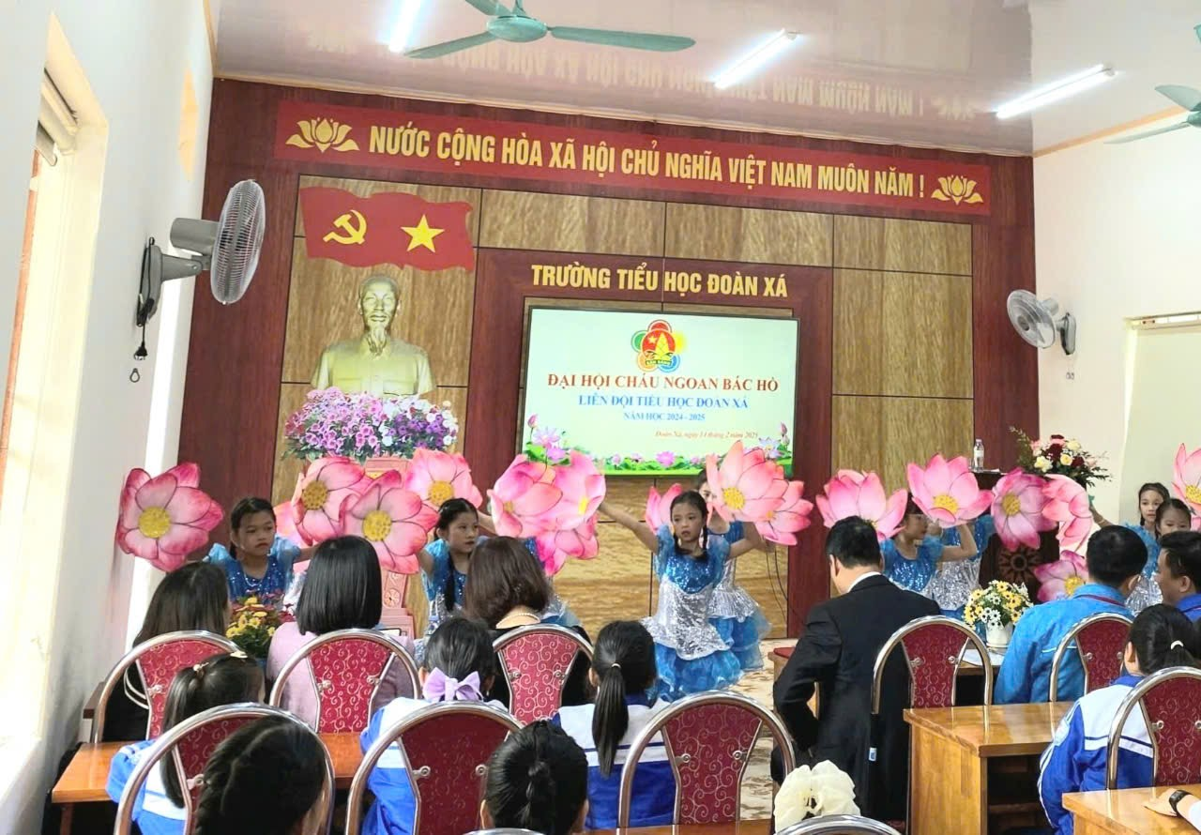
Bài múa: Hoa thơm dâng Bác- do các bạn lớp 3A+ 3B biểu diễn
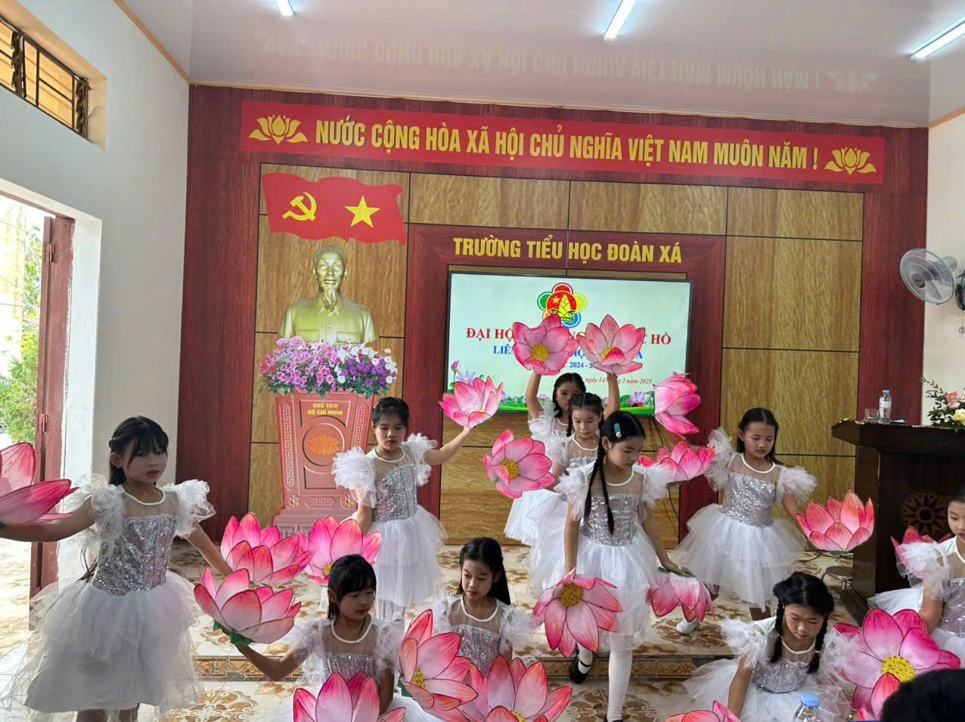
Bài múa: Bác Hồ- người cho em tất cả ( do các em lớp 4B biểu diễn)

Nghi lễ chào cờ – Dâng hoa lên Bác
Sau chương trình văn nghệ là nghi lễ chào cờ trang nghiêm. Toàn thể đại biểu và đội viên có mặt thực hiện nghi thức Đội, cất cao tiếng hát Quốc ca, Đội ca đầy tự hào. Ngay sau đó, các đại diện xuất sắc của Liên đội tiến lên lễ đài, kính cẩn dâng lên Bác Hồ những bông hoa tươi thắm, thể hiện lòng biết ơn vô hạn đối với vị lãnh tụ kính yêu của dân tộc.
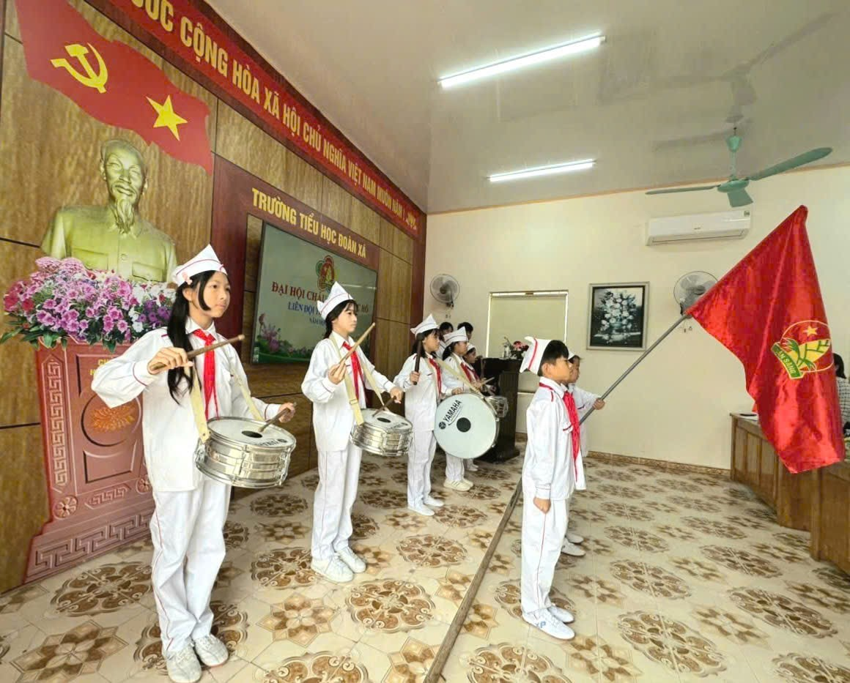
Đội nghi lễ Liên đội thực hiện nghi lễ chào cờ trang nghiêm theo nghi thức Đội
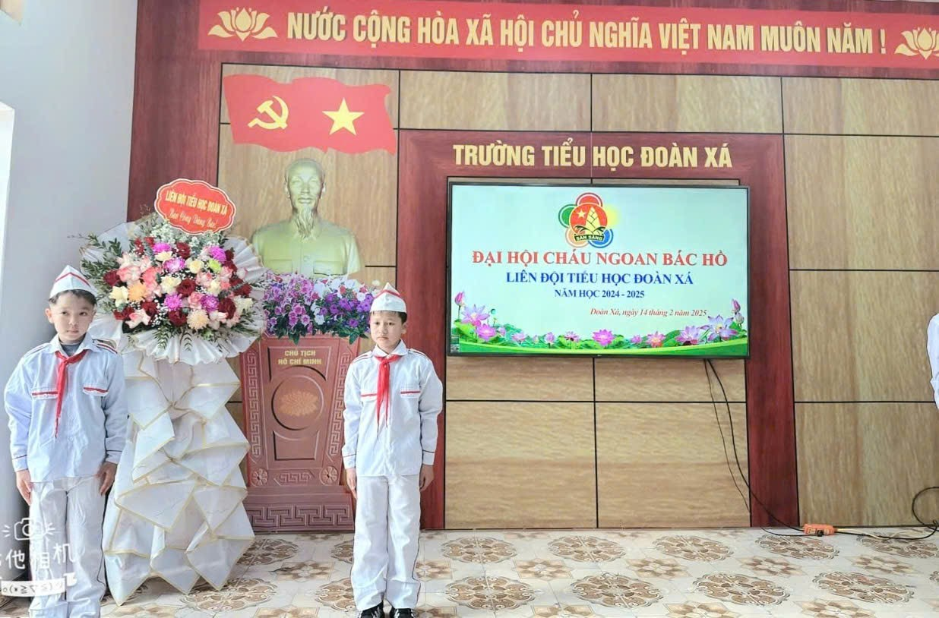

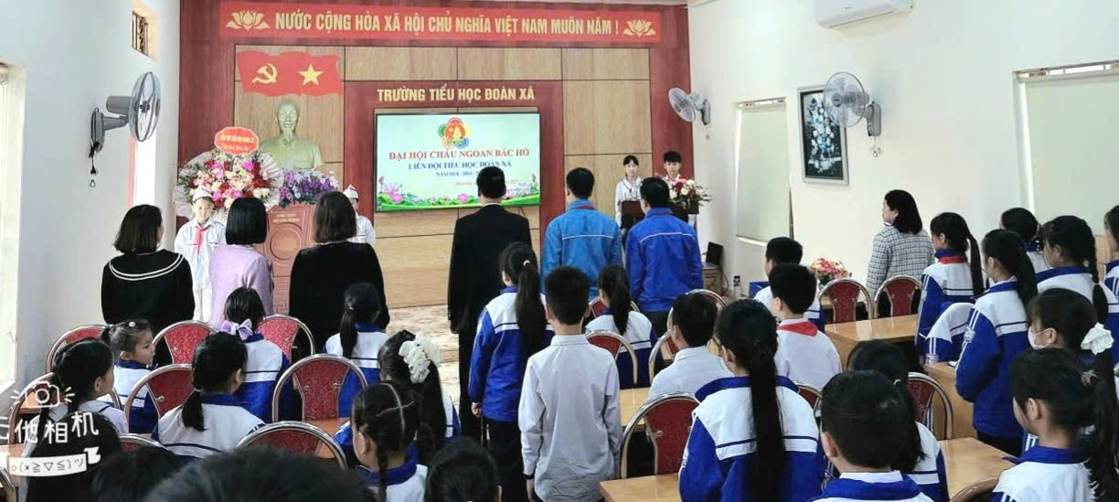
Lễ dâng hoa lên Bác được thực hiện trang trọng
thể hiện lòng biết ơn với vị lãnh tụ vĩ đại của dân tộc
Tại Đại hội, Liên đội vinh dự được đón tiếp:
Anh: Ngô Văn Hùng- Cán bộ chuyên trách Huyện đoàn
Anh: Đỗ Đức Khoa- Phó bí thư Đoàn xã
Ban giám hiệu nhà trường, các thầy cô giáo trong HĐSP, và đặc biệt sự có mặt của 61 bạn đội viên, nhi đồng tiêu biểu của Liên đội. Đây là nguồn động viên to lớn giúp các em tiếp tục phấn đấu và noi gương.

Báo công dâng Bác
Tiếp nối chương trình, đại diện Liên đội lên trình bày báo công dâng Bác, tổng kết những thành tích nổi bật của các bạn đội viên trong năm học vừa qua. Trong thời gian qua, các em đã không ngừng thi đua học tập, rèn luyện đạo đức, tích cực tham gia các phong trào Đội và hoạt động thiện nguyện. Những con số ấn tượng về học tập, rèn luyện và hoạt động phong trào chính là món quà ý nghĩa mà các em dâng lên Bác kính yêu.
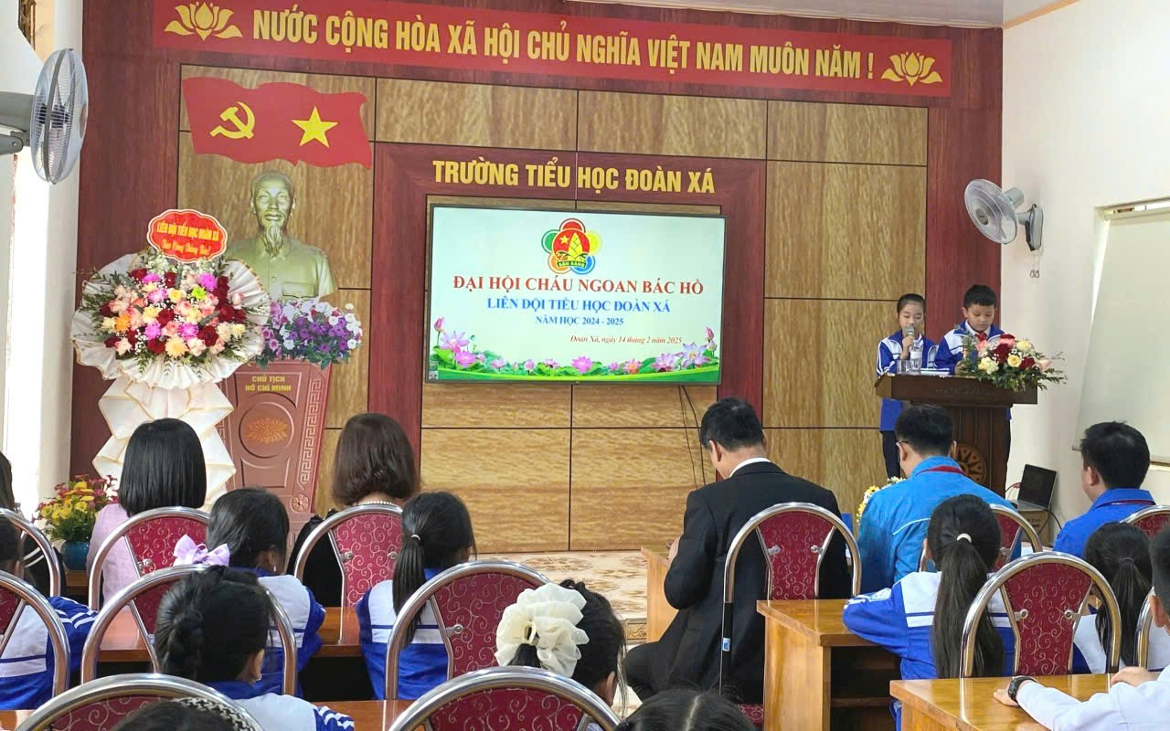
Bạn Nguyễn Ngọc Trúc- Chi đội 5B và bạn Nguyễn Minh Khánh- Chi đội 4A,
đại diện cho Liên đội lên báo công dâng Bác.

Công bố quyết định công nhận Cháu ngoan Bác Hồ

– Khen thưởng các cá nhân tiêu biểu
Nhằm ghi nhận những nỗ lực và thành tích xuất sắc của các đội viên, BCH Đoàn xã quyết định công nhận danh hiệu Cháu ngoan Bác Hồ cho những bạn có thành tích học tập, rèn luyện tốt. Đồng thời, các bạn có thành tích xuất sắc nhất cũng được vinh danh và nhận những phần thưởng xứng đáng, khích lệ tinh thần cố gắng hơn nữa trong tương lai.
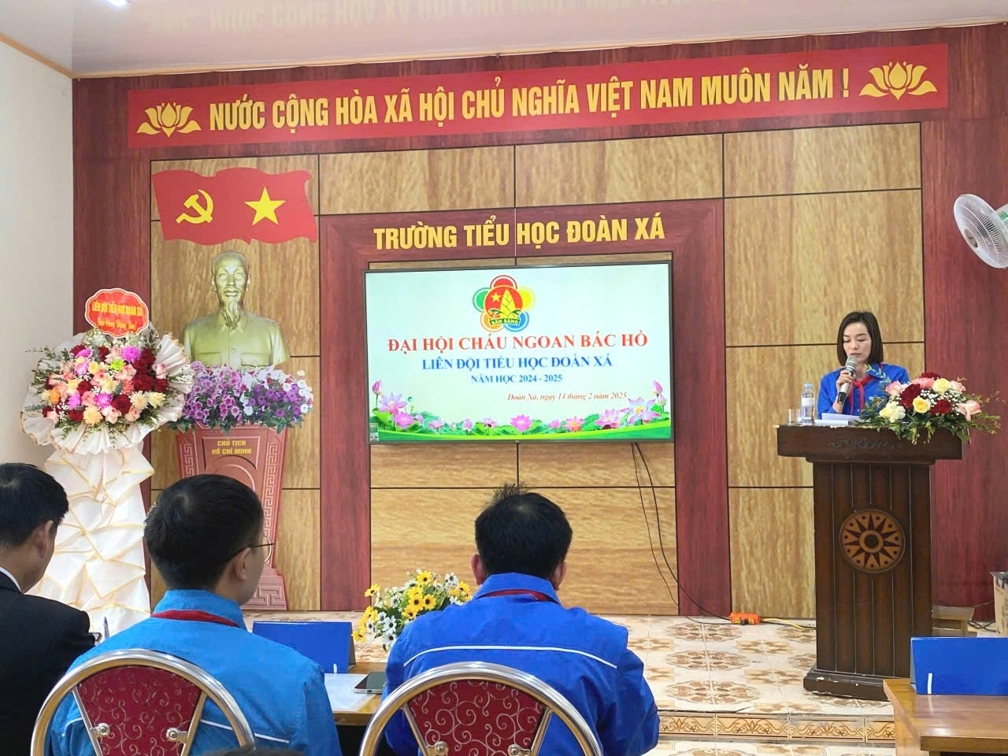
Chị Tổng phụ trách Liên đội- Thừa ủy quyền BCH Đoàn Xá đọc quyết định công nhận danh hiệu Cháu ngoan Bác Hồ và danh sách khen thưởng cho các đội viên, nhi đồng tiêu biểu.
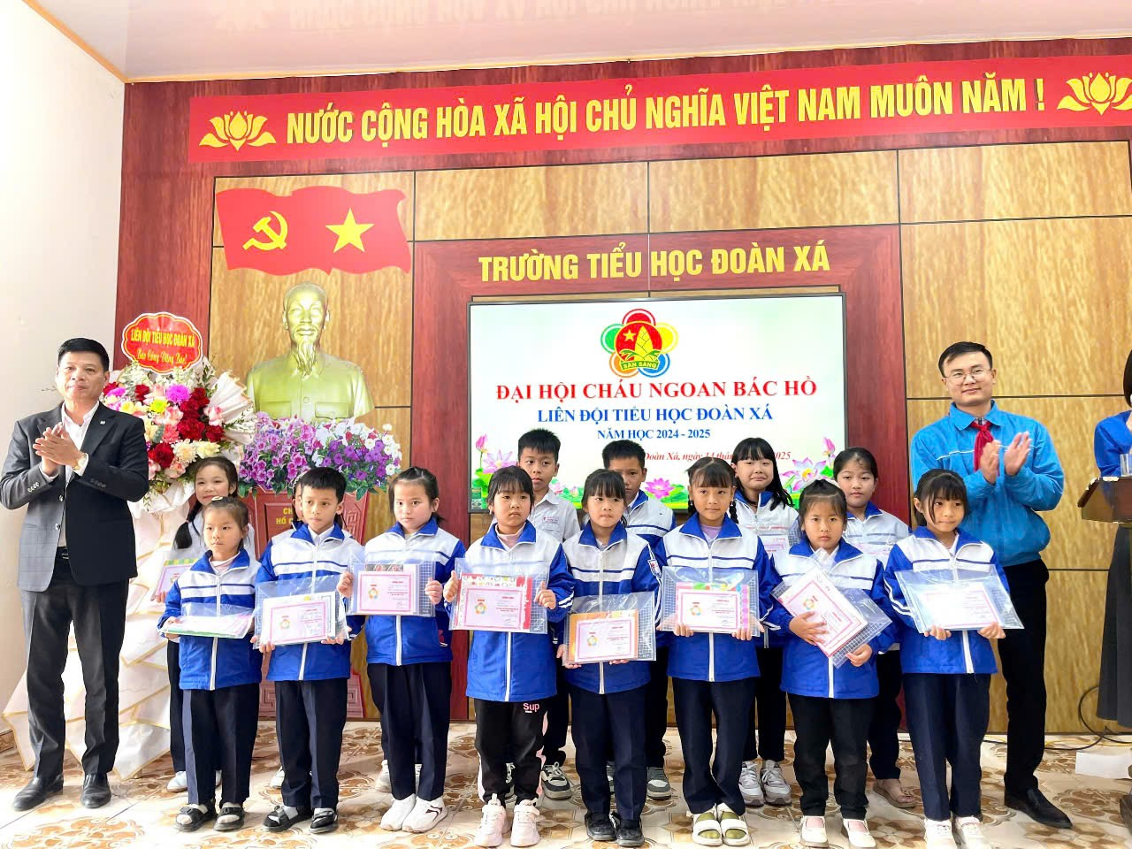
Thầy Bùi Hữu Mạnh- Bí thư chi bộ, Hiệu trưởng nhà trường và Anh Ngô Văn Hùng- Cán bộ chuyên trách Huyện đoàn trao giấy khen, phần thưởng cho các em.

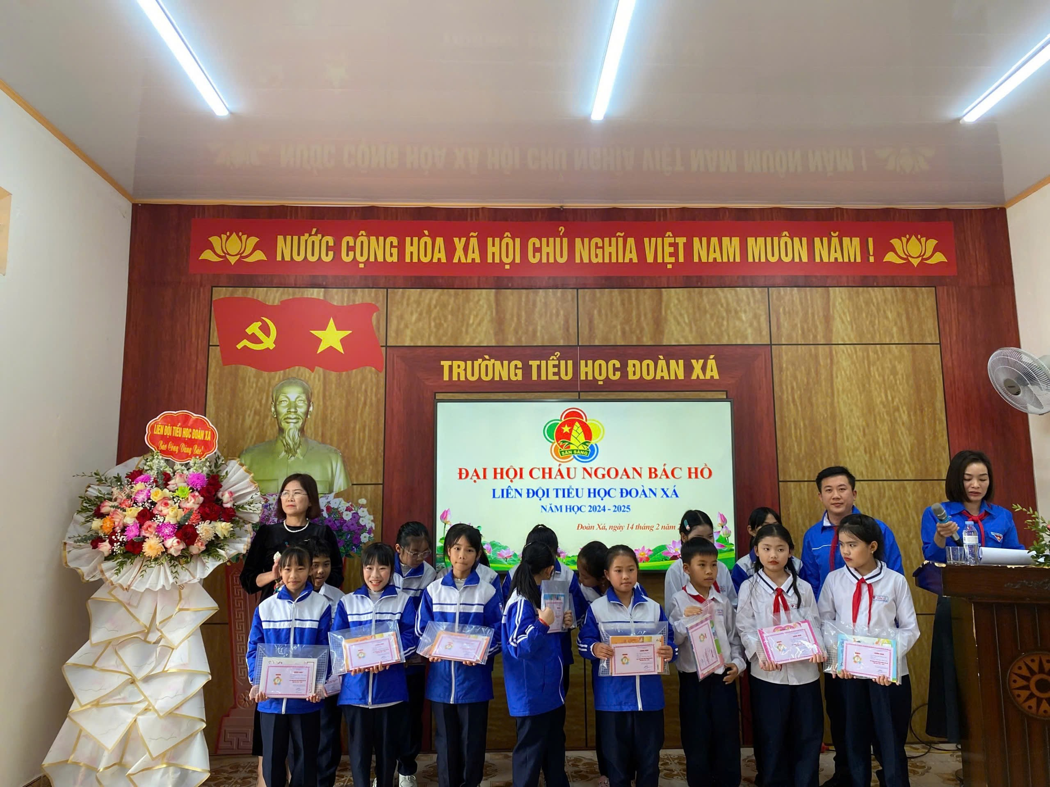
Cô Phạm Minh Liên- Phó hiệu trưởng và Anh Đỗ Đức Khoa- Phó bị thư Đoàn xã trao giấy khen và phần thưởng cho các em.
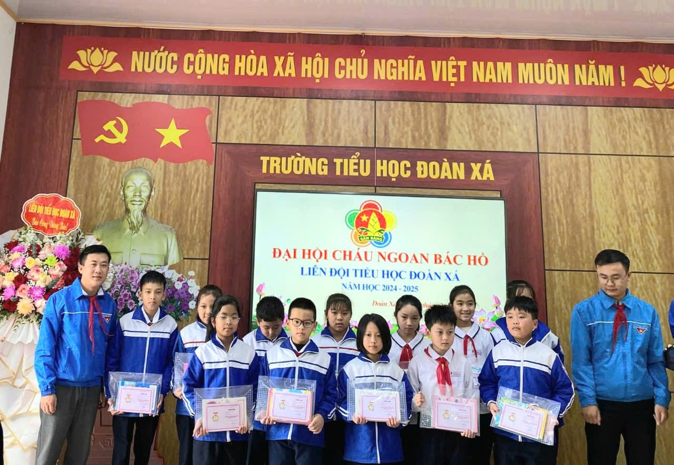
Anh Ngô Văn Hùng, Anh Đỗ Đức Khoa trao giấy khen và phần thưởng khích lệ các em học sinh.

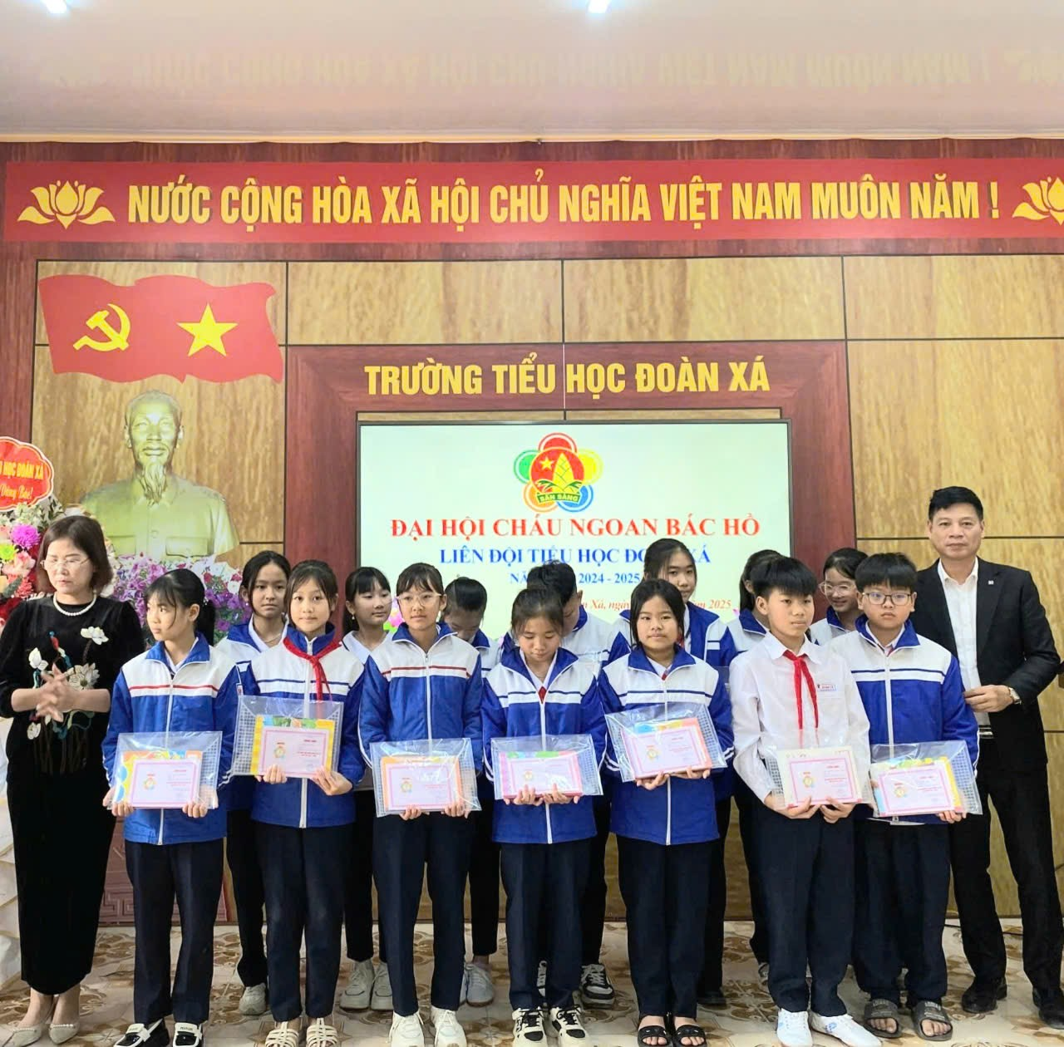
Thầy Bùi Hữu Mạnh, Cô Phạm Minh Liên trao giấy khen,
phần thưởng cho các em.

Đại biểu phát biểu – Tuyên dương
Phát biểu tại Đại hội, Anh Đỗ Đức Khoa- Phó bí thư Đoàn xã đã ghi nhận, biểu dương những nỗ lực của các em trong suốt học kì qua. Các đại biểu cũng nhắn nhủ các em hãy tiếp tục học tập, rèn luyện theo năm điều Bác Hồ dạy, phấn đấu trở thành con ngoan, trò giỏi, đội viên gương mẫu, góp phần xây dựng đất nước ngày càng giàu đẹp.
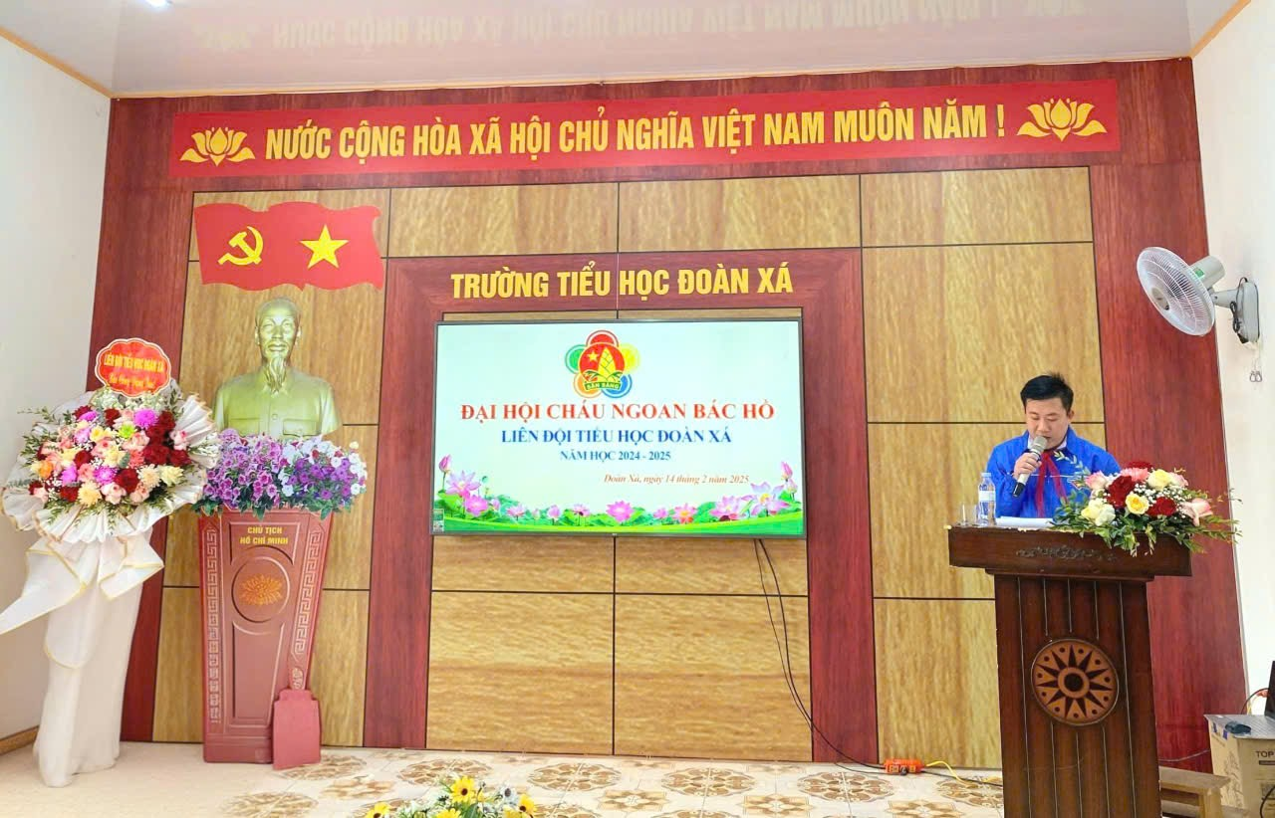
Anh Đỗ Đức Khoa- Phó bí thư Đoàn xã lên biểu dương và khuyến khích các em tiếp tục phát huy tinh thần học tập và rèn luyện.

Bế mạc Đại hội
Sau một buổi làm việc khẩn trương và đầy ý nghĩa, Đại hội Cháu ngoan Bác Hồ Liên đội Tiểu học Đoàn Xá đã thành công tốt đẹp. Những ánh mắt rạng ngời, nụ cười vui tươi của các em chính là minh chứng cho một thế hệ đội viên đầy nhiệt huyết, luôn cố gắng vươn lên trong học tập và rèn luyện. Đại hội khép lại, nhưng tinh thần và ý chí phấn đấu của các em vẫn sẽ tiếp tục tỏa sáng, lan tỏa mạnh mẽ trong toàn Liên đội.
Chúc các bạn đội viên, nhi đồng của Liên đội Tiểu học Đoàn Xá luôn chăm ngoan, học giỏi, xứng đáng là con ngoan, trò giỏi, cháu ngoan Bác Hồ!

